
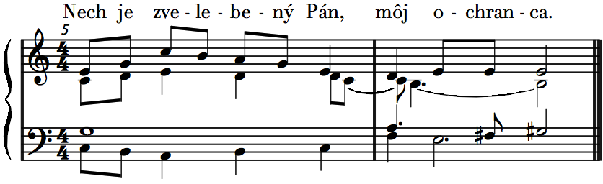
30. týždeň, štvrtok
II. cyklus, cezročné obdobie

text: Liturgické čítania na každý deň, SSV, 2010, s.1131,
spracoval: Juraj Kubek, 2011
Ž 144, 1. 2. 9-10
1.Nech je zvelebený Pán, _____________________________* __ (Nech je zvelebený Pán,) | môj ochranca.
2.čo učí moje ruky zápasiť ____________________________* __ a moje prsty bojovať. — R.

3.On je ku mne milosrdný a dodáva mi odvahy, ___________* __ on je moje útočište | a môj osloboditeľ,
4.on je moja záštita, | na ktorú sa spolieham; ______________* __ on mi podrobuje môj ľud. — R.

5.Bože, | novú pieseň ti zaspievam;______________________* __ zahrám ti na desaťstrunovej citare.
6.Ty pomáhaš kráľom, _______________________________* __ ty zachraňuješ svojho sluhu Dávida pred mečom záhuby. — R.

